Контрольная работа по теме

« Дифференциальные уравнения 1-го порядка
и допускающие понижение порядка»

Образец
  - 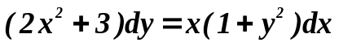;
  - 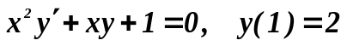;
  - 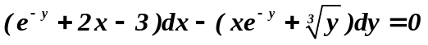;
  - 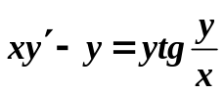;
  - 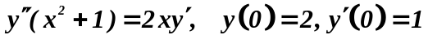.
  - Определить линию, проходящую через точку А(1; 0) и такую, что отрезок, отсекаемый касательной на оси ординат, равен абсциссе точки касания.

